11111111杀跌[Table_Title]
权益市场一周回顾及展望
限电持续发酵，风格建议均衡

一、主要事件点评

1.1. 美联储Taper预期加强
北京时间9月23日凌晨，美联储结束9月议息会议。本次议息会议维持联邦基金目标利率0%-0.25%不变，将隔夜逆回购对手方交易上限由800亿美元提高至1600亿美元，并上调通胀及失业率预期，下调年内GDP预期。尽管并未正式宣布Taper及给出时间表，但加息预期有所提前。
通胀方面，鲍威尔表示通胀将短期维持高位。目前，通胀依然较高，鲍威尔表示可能会在未来几个月保持这种情况，然后才会缓和。随着经济持续开放和消费支出增加，价格上行压力将增强，特别是一些行业的供应链问题将在短期内限制生产。供应链瓶颈问题比预期的更严重也更持久，美联储也因此上调通胀预期。但长期来看，随着供应链短缺效应减弱，通胀也会回落至目标区间。

二、上周市场回顾
大类资产方面，NYMEX原油（+2.75%）领涨、LME铝（+1.51%）、英国富时100指数（+1.26%）；而万得全A（-0.37%）、日经225指数（-0.82%）、恒生指数（-2.92%）表现相对较弱；海外主要股票市场涨跌不一，其中欧洲市场：英国富时100指数周涨幅+1.26%，德国DAX周涨幅+0.27%，法国CAC40周涨幅+1.04%。美国股市微涨，纳斯达克指数周内涨幅+0.02%，标普500周内涨幅+0.51%，道琼斯工业指数周内涨幅+0.62%。
A股方面，市场行情表现呈差异化走势，创业板指领涨，周涨幅+0.46%。上证综指周内下跌0.02%，报3613.07点；深证成指周内下跌0.01%，报14357.85点；创业板指周内上涨0.46%，报3207.82点。两市周内日均成交12525.01亿元，较上一周减少1780.23亿元。两市个股周内跌多涨少，1247家上涨，44家平盘，3193家下跌；全市场上周累计涨停269家，累计跌停114家。
图：主要股指周涨跌幅，创业板指数领涨（单位：%）
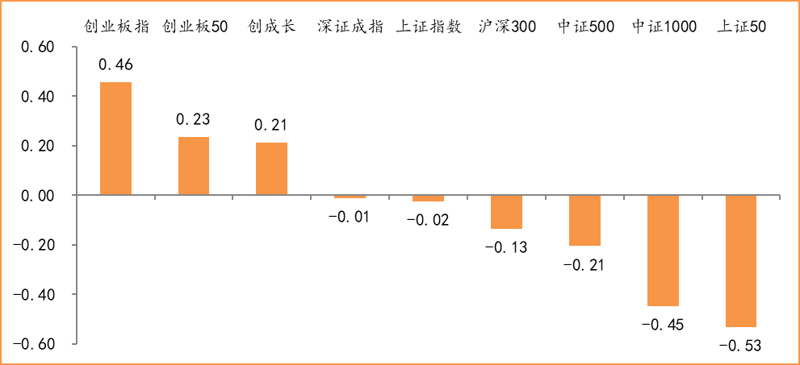
数据来源：wind，富荣基金管理有限公司
行业方面，公共事业板块涨幅领先，周度涨幅达+5.32%，其次是房地产（+3.43%）和国防军工（+3.34%）。今年以来钢铁板块表现较好，钢铁（+63.12%）、采掘（+61.81%）、有色金属（+50.20%）等行业涨幅居前，食品饮料（-17.13%）、非银金融（-18.15%）、家用电器（-25.56%）等行业则表现相对弱势。
图：申万一级行业周涨跌幅，公共事业板块领涨（单位：%）
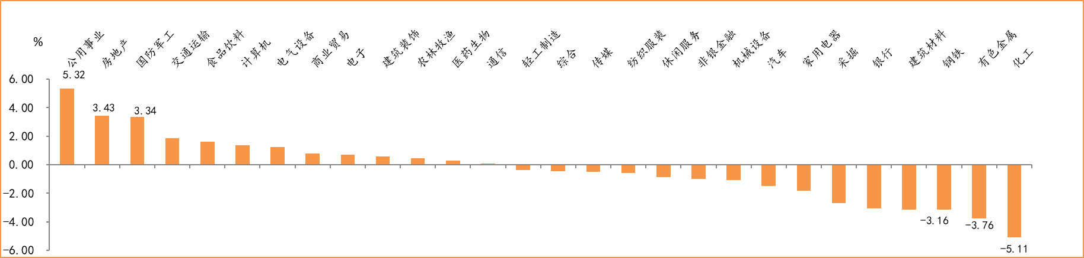
数据来源：wind，富荣基金管理有限公司
资金面看，陆股通上周净流出15.79亿元；全周新成立偏股型基金份额共计275.90亿份较前一周大幅减少；9月最新募资合计923.64亿元；本周限售解禁市值约1003.24亿元，与上周相比小幅减少。

三、本周展望

3.1.本周展望：
上周市场在外盘利空背景下整体表现相对强势，本周市场临近国庆小长假预计风险偏好趋于平稳以震荡为主。基本面上，能耗双控约束下的限电限产在各地铺开，市场预期需求端下行，对周期板块供需紧缺预期形成冲击引发板块较大幅度的调整，后续政策大概率对“一刀切式”的限电限产进行一定的纠偏，但周期板块股价高位下我们认为短期以高位震荡为主。周六华为孟晚舟回国一定程度上提升科技板块风险偏好，利好5G、消费电子等产业链的估值修复，但大概率美国对华为高端制程芯片不会放松，对题材炒作需保持警惕。10月国庆后三季报行情预计也将开启，业绩端景气行业新能源、军工、电子仍值得重点关注，最后我们认为四季度市场整体趋于均衡结构行情为主，宏观经济预期可能边际下行，流动性更多以“托底式”宽松为主，美联储11月Taper概率较大但市场已形成一定预期影响更多偏短期，关注公用事业及消费板块在四季度的估值切换行情。

3.2.行业建议
1、景气行业：新能源、军工、电子；
2、低估值公用事业、消费；
3、长期配置核心资产，各行业优质龙头标的。

3.3.风险提示
1、疫情控制不及预期；2、宏观经济超预期下行；3、上市公司业绩大幅下滑；4、政策不及预期。

附：主要数据更新

1. 全球大类资产、主要指数表现
表：大类资产涨跌幅，NYMEX原油领涨，恒生指数领跌（单位：%）
 | 周涨跌幅(%) | 今年以来涨跌幅(%)
NYMEX原油 | 2.75 | 52.41
LME铝 | 1.51 | 47.97
英国富时100 | 1.26 | 9.15
道琼斯工业指数 | 0.62 | 13.69
LME铜 | 0.46 | 20.46
中债总指数 | 0.11 | 4.10
美元指数 | 0.03 | 3.70
螺纹指数 | 0.03 | 24.77
纳斯达克指数 | 0.02 | 16.75
COMEX黄金 | -0.25 | -7.82
万得全A | -0.37 | 6.07
日经225 | -0.82 | 10.22
恒生指数 | -2.92 | -11.16
数据来源：wind，富荣基金管理有限公司

图：全球主要股指周涨跌幅，印度SENSEX30指数领涨（单位：%）
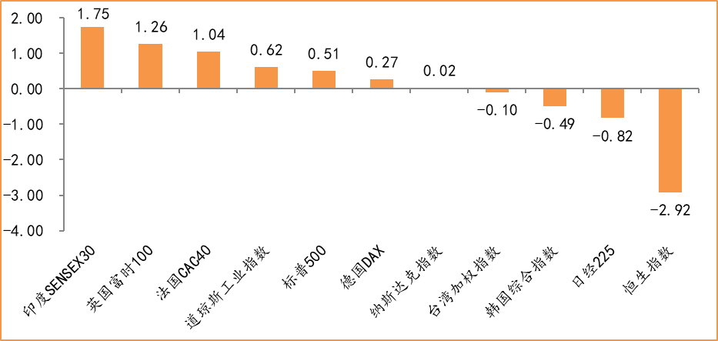
数据来源：wind，富荣基金管理有限公司

2.估值指标
图：主要股指市盈率PE（TTM），小幅上涨
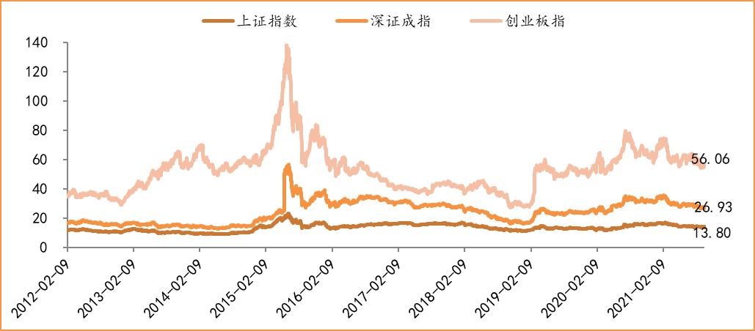
数据来源：wind，富荣基金管理有限公司

3.资金面
图：陆股通上周净流出15.79亿元
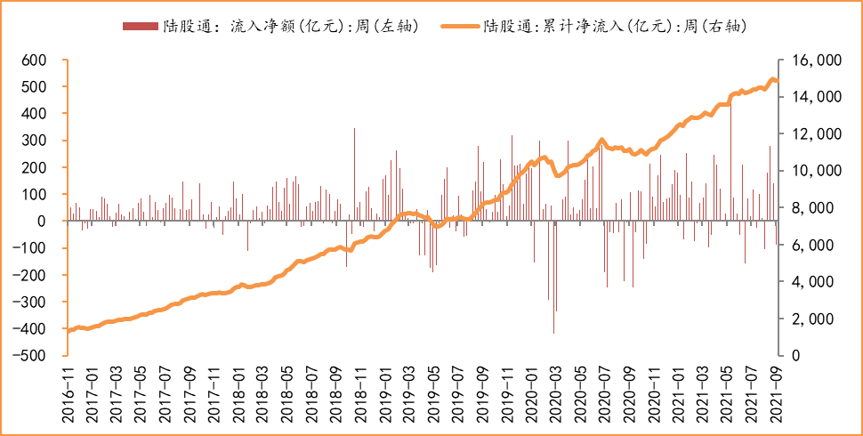
数据来源：wind，富荣基金管理有限公司

图：最新两融余额19054.58亿元，小幅增加
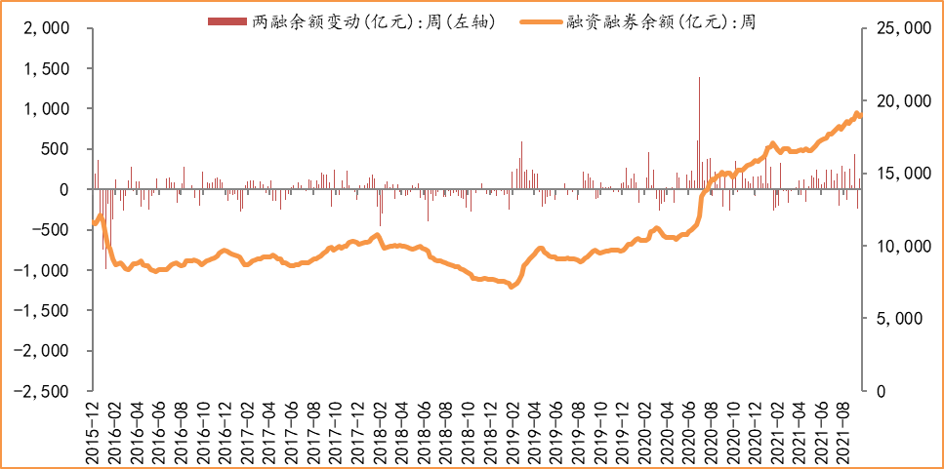
数据来源：wind，富荣基金管理有限公司

图：本周限售解禁市值约1003.24亿元，较上周小幅减少
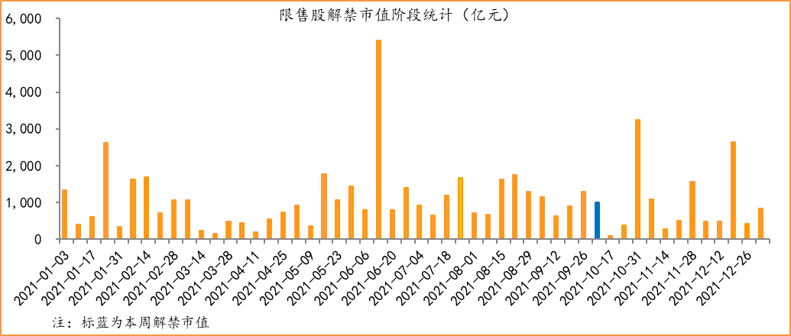
数据来源：wind，富荣基金管理有限公司

图：9月最新募资合计923.64亿元
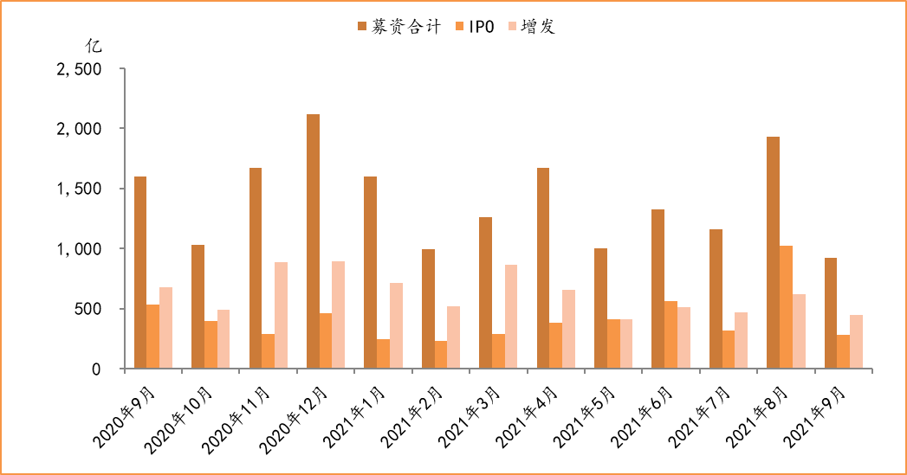
数据来源：wind，富荣基金管理有限公司

图：上周新成立偏股型基金份额共计275.90亿份，较前一周大幅减少
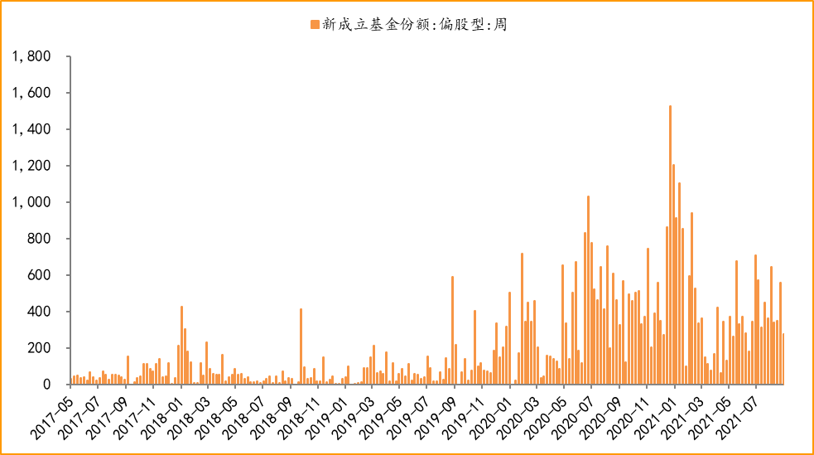
数据来源：wind，富荣基金管理有限公司

4.基本面
图：8月CPI同比增加0.80%，维持低位
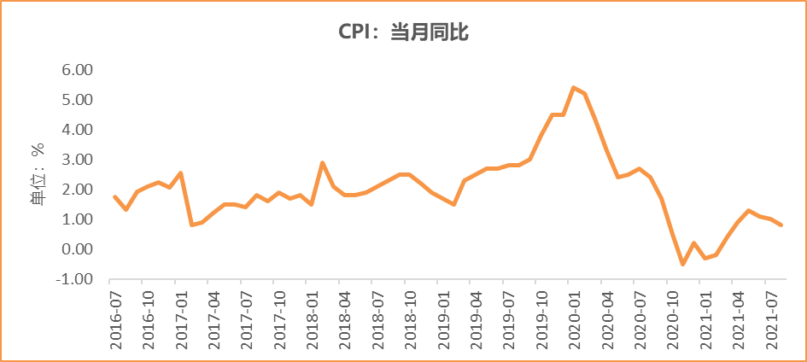
数据来源：wind，富荣基金管理有限公司

图：8月PPI同比增加9.50%
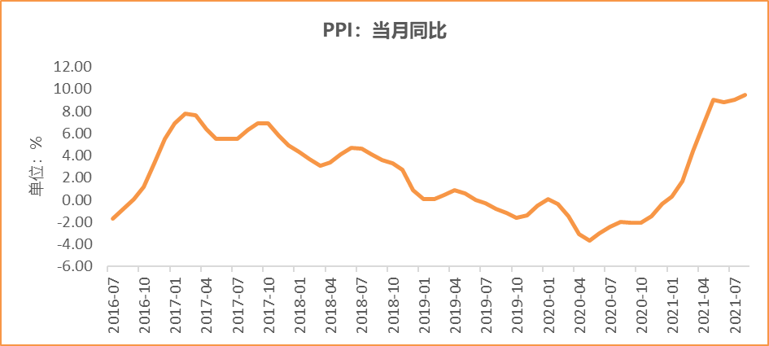
数据来源：wind，富荣基金管理有限公司

图：8月官方制造业PMI为50.10%，持续位于荣枯线上方
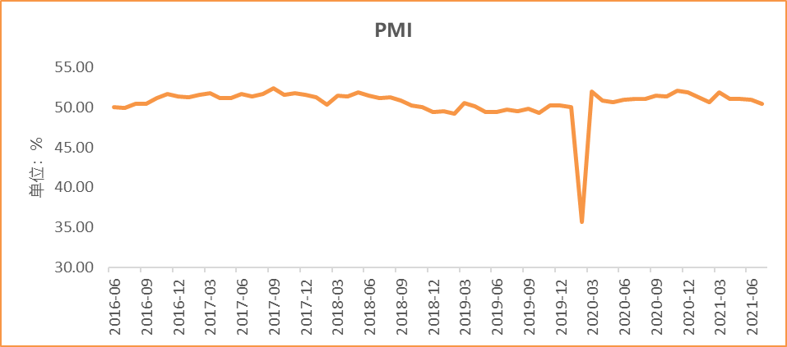
数据来源：wind，富荣基金管理有限公司

图：8月社会融资规模2.96万亿
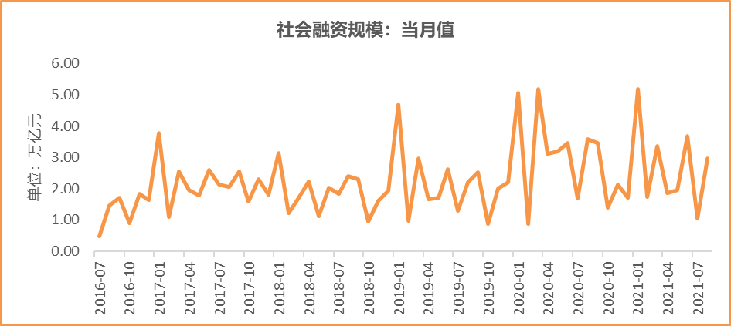
数据来源：wind，富荣基金管理有限公司

图：8月工业增加值累计同比增加13.10%
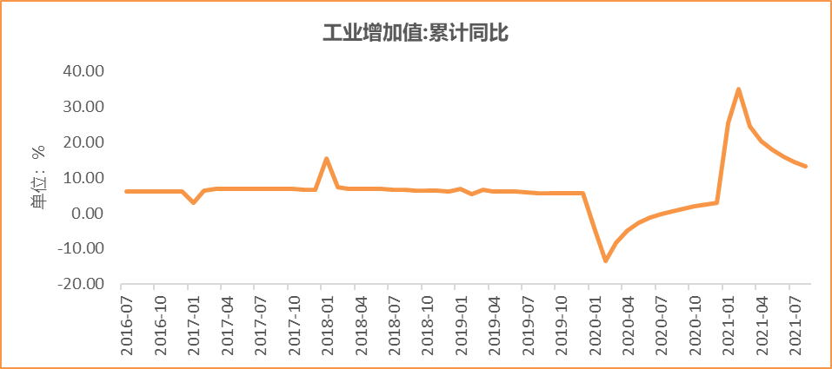
数据来源：wind，富荣基金管理有限公司

图：8月固定资产投资完成额累计同比上涨8.90% ，增速回落
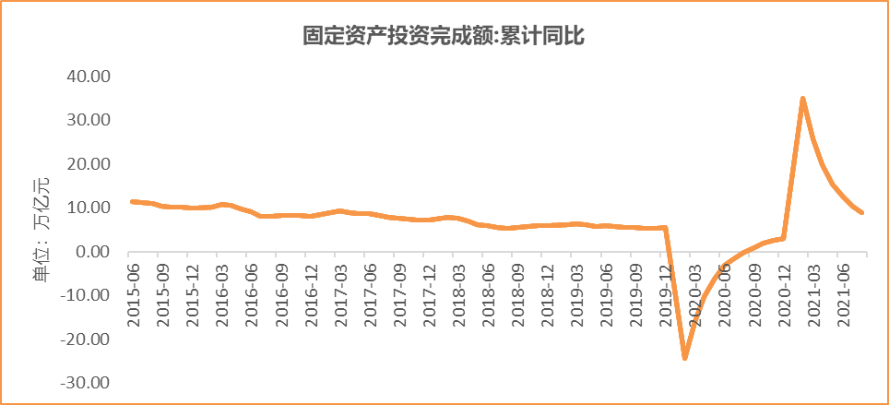
数据来源：wind，富荣基金管理有限公司

图：8月社会消费品零售总额同比增长2.50% ，增速回落
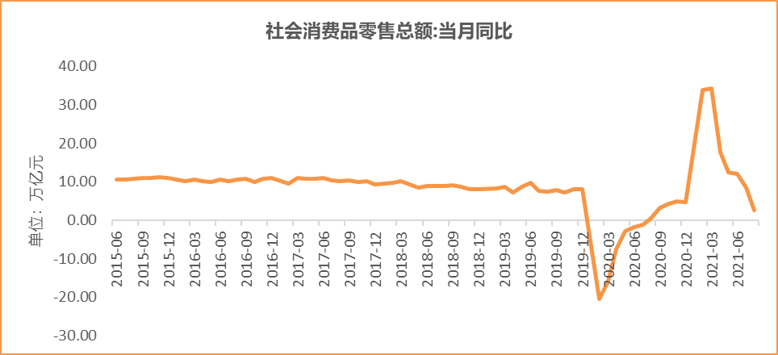
数据来源：wind，富荣基金管理有限公司

风险提示：1、本报告中的信息均来源于我们认为可靠的已公开资料和合作客户的研究成果，但本公司及研究人员对这些信息的准确性和完整性不作任何保证，也不保证本报告所包含的信息或建议在本报告发出后不会发生任何变更，且本报告仅反映发布时的资料、观点和预测，可能在随后会作出调整。2、本报告中的资料、观点和预测等仅供参考，在任何时候均不构成对任何人的个人推荐。市场有风险，投资需谨慎。

